**Итоговый контроль по алгебре 9 класс**

Вариант 1

А1. Среди данных чисел найти наибольшее.

1) ; 2) ; 3) ; 4) 

А3. На рисунке изображен график функции . Какому из указанных условий соответствует этот график?

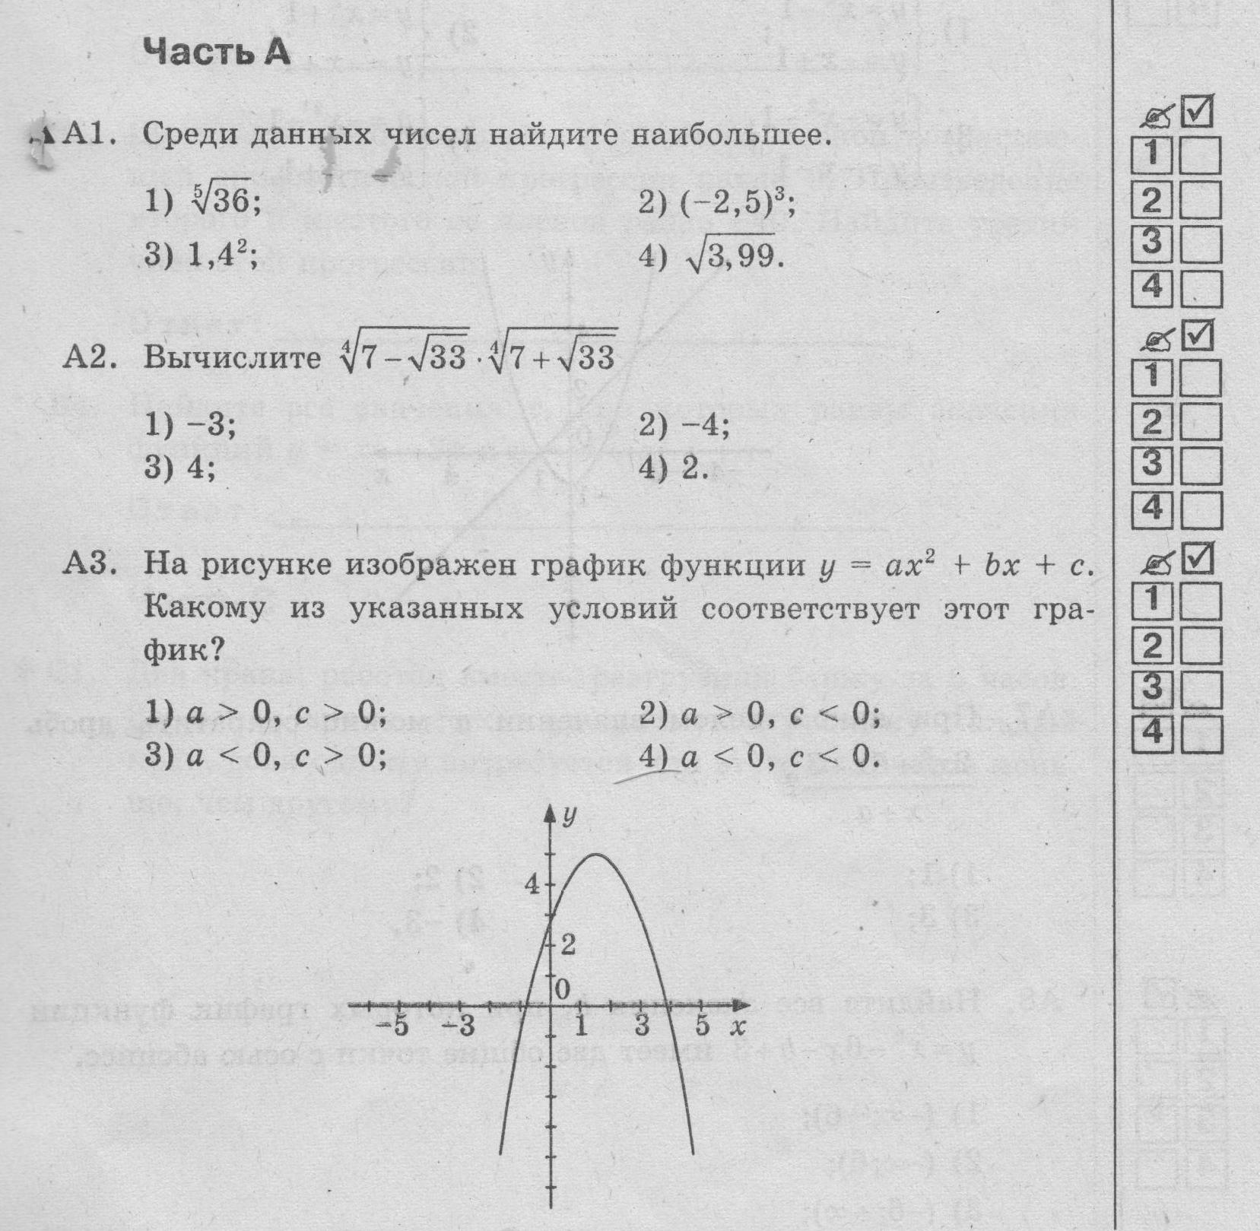

1)  2) 3)  4) 

А4. Указать множество значений функции 

1)  2) 3); 4).

А5. Решить систему неравенств

1); 2)  3)  4)

А6. Для решения системы двух уравнений ученик 9 класса верно построил параболу и прямую. Какую систему он решал?

1) 2) 3) 4) 

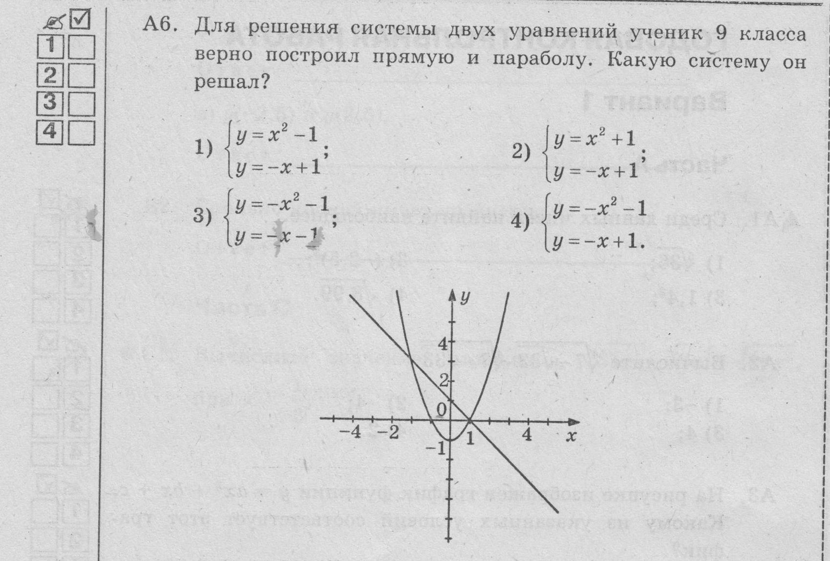

А7. При каком целом значении *а* можно сократить дробь 

1) 1; 2) 2; 3)3; 4) -3.

Часть В.

В1. Упростить выражение 

Решение:

Ответ:_________________________

Вариант 2.

А1. Среди данных чисел найти наименьшее:

1) ; 2) ; 3) ; 4) 

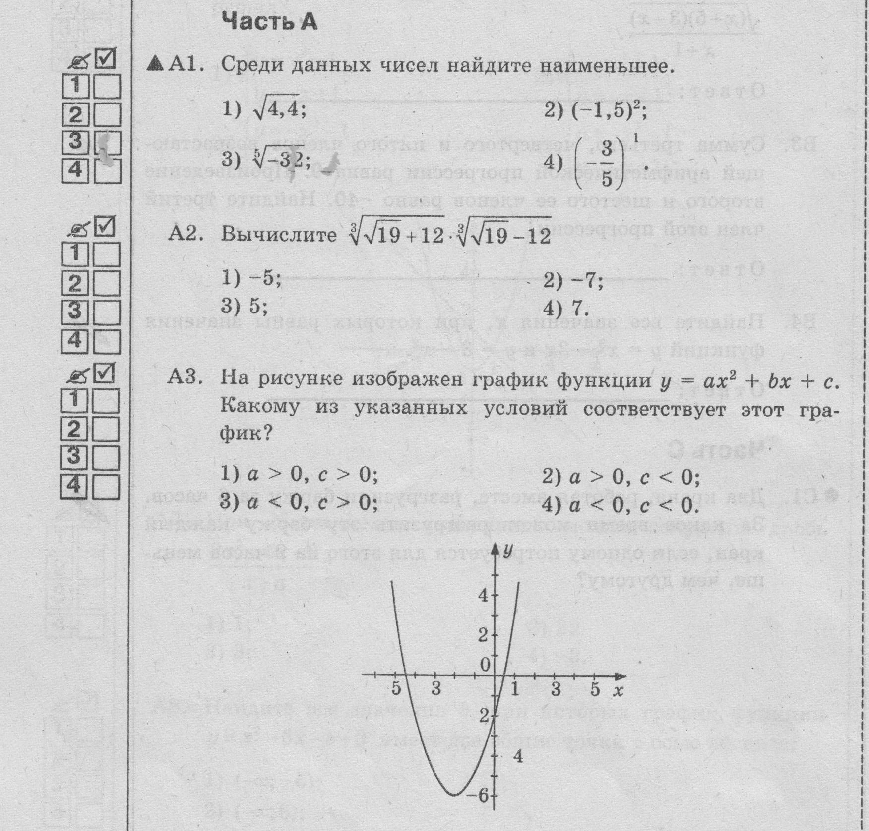А3. На рисунке изображен график функции . Какому из указанных условий соответствует этот график?

1)  2)

3)  4) 

А4. Указать множество значений функции 

1)  2) 3); 4).

А5. Решить систему неравенств

1); 2)  3)  4)

А6. Для решения системы двух уравнений ученик 9 класса верно построил параболу и прямую. Какую систему он решал?

1) 2) 3) 4) 

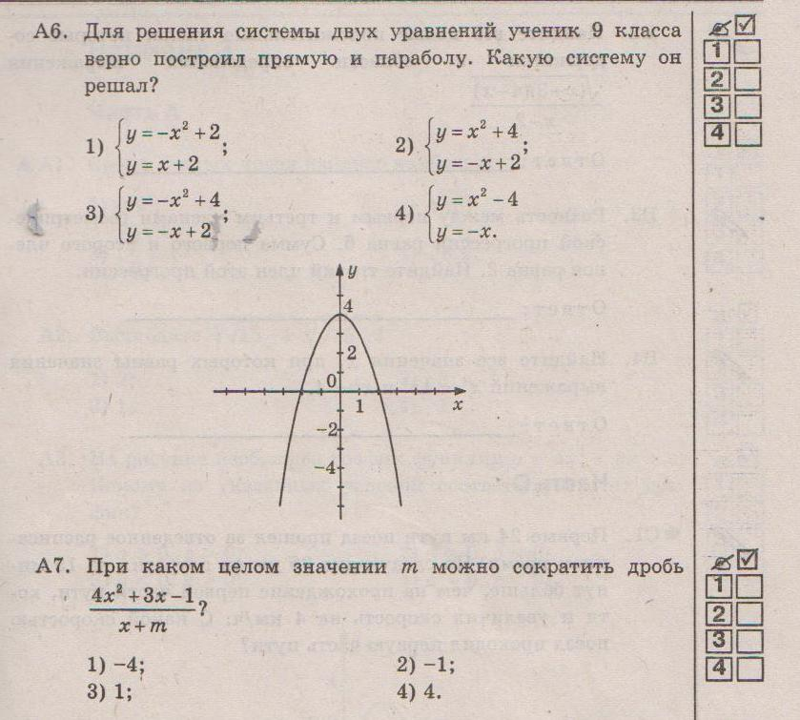

А7. При каком целом значении *m*  можно сократить дробь 

1) -4; 2) -1; 3)1; 4) 4.

Часть В.

В1. Упростить выражение 

Решение:

Ответ:__________________________________

**Система оценивания работы**

За верно выполненное задание 1 части – 1 балл

За верно выполненное задание 2 части – от 0 да 3 баллов

Максимальное количество баллов – 10.

|  |  |
| --- | --- |
| Отметка «5» | 9-10 баллов |
| Отметка «4» | 6-8 баллов |
| Отметка «3» | 4-5 баллов |
| Отметка «2» | Ниже 4 баллов |

Ключ ответов

|  |  |  |  |  |  |  |  |
| --- | --- | --- | --- | --- | --- | --- | --- |
| задание | 1 | 2 | 3 | 4 | 5 | 6 | В1 |
| Ответ | 1 | 3 | 3 | 1 | 1 | 3 |  |